ПРОФСОЮЗ РАБОТНИКОВ
НАРОДНОГО ОБРАЗОВАНИЯ И НАУКИ РОССИЙСКОЙ ФЕДЕРАЦИИ

Балейская районная организация

ПУБЛИЧНЫЙ ОТЧЁТ (доклад)
За 2018год

Балейской районной организации профсоюза работников народного образования и науки РФ

Цель настоящего публичного отчета – предоставление информационной открытости и прозрачности в деятельности Балейской районной организации профсоюза работников народного образования и науки РФ.
Не секрет, что существуют различные точки зрения на цели и задачи профсоюза, его место и роль в нашей жизни, и часто слышишь «Зачем нам нужен профсоюз?». Одни считают, что от профсоюза мало что зависит, что он мне дал в настоящее время, третьи полагают, что работать должен профактив: «Мы вас выбрали, вот вы и работайте!». Однако Профсоюз сегодня – единственная организация, которая защищает социально-экономические права работников, добивается выполнения и законодательное отстаивание социальных гарантий, улучшает микроклимат в коллективе.Балейская районная организация является юридическим лицом, что подтверждается наличием всех необходимых регистрационных документов и Положения районной организации.
Имеется: Положение о Балейской районной организации Профсоюза, учётная политика, утверждена номенклатура дел Балейской районной организации. Работа районной Профсоюзной организации ведется по плану, который утверждается на заседании Президиума .
-участие в создании безопасных условий труда;
-реализацию комплекса мер по организационному и финансовому укреплениюпрофсоюзной организации;
-информирование актива, членов профсоюза о деятельности работы Профсоюзной организации края и района, создание новых форм
Деятельности по охране труда- в «В год Охраны труда»
В структуру Балейской районной Профсоюзной организации входит 24 первички (2018год было -23) из 30 учреждений. Вошли 8 человек во главе с начальником Комитета образования.
В разрезе процентного соотношения следующая картина:
100% - нет
55 % - 72%7 учреждений( ДОУ – 5; СОШ – 2)
От 30% -до 50%- 9 учреждения (ДОУ – 4; СОШ – 5)
Остальные с 6% - до 30%
Если руководитель образовательной организации не является членом профсоюза, то он не заинтересован в многочисленной и сильной профсоюзной организации.
Продолжается большой выход из профсоюза . Резонанс по выходу был когда учитель объяснял:О уравниловке в зарплате с обслуживающим персоналом. А также не выполнение майских указов. Выполнение только на 85 -90%.
Заключено отраслевое соглашение. Соглашение опубликовано на сайте КО.
Главным нормативным документом для организации работы районной Профсоюза является районное отраслевое Соглашение. Отраслевое соглашение было подписано в декабре 2017 года. Райком Профсоюза совместно с комитетом образования, руководителями образовательных организаций и председателями первичных организаций начали работу по обеспечению выполнения отраслевого Соглашения на 2018-2020 годы, по обеспечению социально-экономических, прав работников. Социальное партнерство это залог общих успехов. Это нам удавалось. Прошли совместные заседания по регулированию вопросов по своевременной выплате заработной платы, порядок расчета единовременных выплат для доведения до целевых показателей.

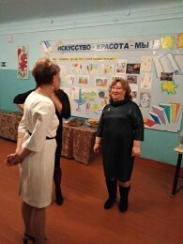

В каждой первичной организации заключены Коллективные договора. Коллективный договор в образовательной организации – форма социального партнерства. Каждый член профсоюза должен знать основные положения коллективного договора т.к. этот документ направлен на улучшение условий труда и жизни работников. Основная доля коллективных договоров заключена до 2019-2020 г.

Правозащитная деятельность

Особое место в работе любого профсоюзного лидера занимает правозащитная деятельность, потому что она является показателем реализации основных уставных целей и задач и понять, куда они могут обратиться со своей проблемой. Рассмотрено письменных жалоб и устных обращений – 179.Часть из которых удовлетворены полностью или частично.Наибольшее количество вопросов по окладам педагогическим работникам. В суды обратились 4 работника по льготной пенсии. Всем членам профсоюза была оказана юридическая помощь. Учитывая происходящее вжизни и в работе первичных организаций, рассматривались вопросы:
-своевременная выплата заработной платы работникам;
-подтверждение стажа работникам в особых условиях для назначения досрочной трудовой пенсии педагогическим работникам ;(3 работника обратились за консультацией к юристу в крайком,( 1 педагог СОШ №14; 2 -педагога Ундинская СОШ).
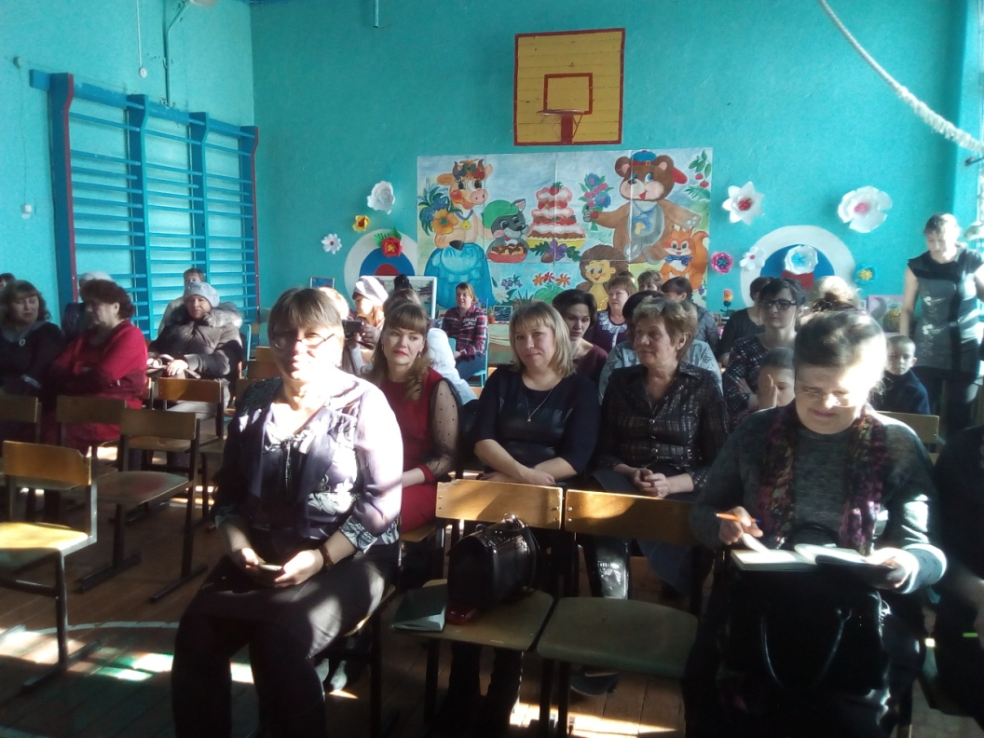

Также были проведены семинары на базе школы №5 и детского сада» Алннушка» по следующей теме: «Трудовой договор», «Охрана труда в образовательных учреждениях» на которых присутствовали руководители ОУ и председатели первичных организаций. Проводилась работа и совместно с КО. При выездах в учреждения совместно просматривались документы: -коллективный договор; все приказы учреждения; трудовые договора; трудовые книжки работников; табеля выходов; и др. локальные акты. Составлялся акт проверок и сроки устранения нарушений которые были выявлены.

Охрана труда

Одним из важных вопросов над которым работает районный комитет Профсоюза – охрана труда и здоровья членов профсоюза. Внештатным инспекторам разъясняется роль и полномочия в осуществлении контроля данного вопроса.В ходе тематической проверки (в рамкахобщепрфсоюзной) Проведенная проверка показала, что СОУТ проведены во всех образовательных учреждениях. Общее количество работников 937человек. Аттестовано рабочих мест - 805 (работников 937) . Затрачено 402,5 руб. По итогам проверки было проведено расширенное заседание со всеми заинтересованными лицами, направленные на улучшение и устранение выявленных нарушений.В год охраны труда была проведена проверка зданий и сооружений образовательных учреждений. Проверка показала сколько нарушений не выявлено по тем или иным причинам. Членами комиссий совместно с КО были составлены протокола нарушений. Многие нарушения были устранены, но есть еще нарушения, которые нуждаются в большом финансировании. И эта работа будет продолжена.
Улучшилось положение по прохождению медицинских осмотров (кредиторская задолженность погашена).
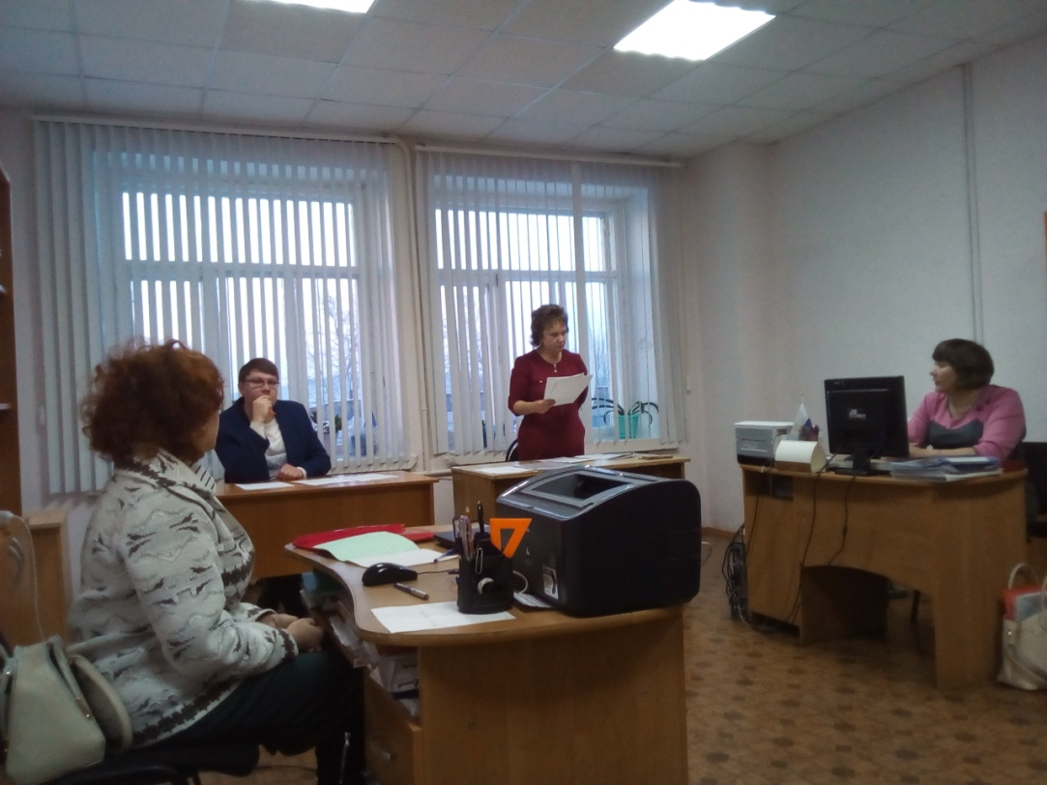

Систематически ведется работа по оздоровлению членов профсоюза. В 2018 году воспользовались компенсацией по оздоровлению 3 члена профсоюза (СОШ №6; д/сад Нижне-Кокуйский; педколледж). Дети членов профсоюза отдыхали бесплатно в загородном лагере «Краснаясаранка». Ежегодно в мартовские каникулы проводиться спартакиада работников образования.(волейбол, шахматы,дартц, стрельба и др.) на базе СОШ №5. Принимает участие почти 100 работников. Призовое место НШ №3.
В декабре была проведена Спартакиада для членов профсоюза , на первое место вышла первичная организация НШ №3.

Информационная работа

2018 год, объявлен годом «Охраны труда и 100 – летия профсоюзного движения в Забайкалье». На заседании был разработан план мероприятий. Использовались различные формы работ: - Электронная почта
- печатные издания
- семинары,собрания
К 100- летию профсоюзного движения в Забайкалье проведено торжественное заседание. На котором присутствовали и ветераны профсоюза .. Были вручены грамоты и благодарственные письма.
По итогам года было проведено заседание в районной организации.
Созданы группы в Одноклассниках и Вайбере.
Председатели первичных организаций, за исключением нескольких имеют свои электронные адреса (80%). Ведём работу по созданию страничек первичных профсоюзных организаций на сайте учреждения. Было напечатано в местной газете «Балейская новь» (о проведении спартакиады между первичными организациями).
Председатели первичных организации могли получать консультации по новым законодательным актам в форме консультаций. Также оказывалась методическая помощь .В рамках года Охраны труда совместно со специалистом по ОТ Комитета образования был проведен семинар.
Другим из важных направлений является правозащитная работа . За год поступило жалоб и других обращений -73. Принято по личным вопросам, включая устные -31. Вопросы – «Оплата труда»; «Режим труда»; «Отпуск» и т.д. Совместно с КО были рассмотрены и проведены экспертизы 29 муниципальных правовых актов.

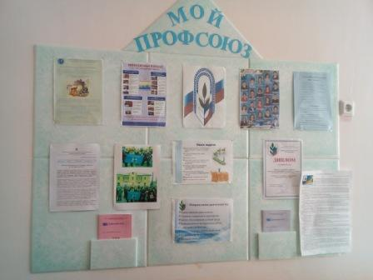

2018 год был годом промежуточных отчётов и выборов в первичных профсоюзных организациях.
В целях организационного обеспечения отчётов и выборов, было подготовлено заседание где был выдан материал ,проведено инструктивно-методическое совещание, оказана практическая помощь всем председателям, которые впервые проводили отчеты и выборы. Составлен график проведения собраний. Подготовлено постановление «Об итогах отчетов и выборов в первичных организациях».Стабильный состав: Ундинская СОШ председатель Кузнецова Н.А.;
д/сад «Алёнушка» председатель Сергутская Т.В.; Жидкинска ООШ председатель Гагаркина А.Б.; Матусовская ООШ. Председатель Веселкова О.В. Смена председателей прошла в 6 первичках, что составило 19% от общего числа. С вновь избранными председателями проведено 2 семинара.

Члены профсоюза принимают активное участие не только в жизни коллектива, но и жизни города. Выходят на различные акции. Это и посадка деревьев в городском парке, субботники, митинги. Хочется выразить большую благодарность первичной организации НШ №3 председатель Гурулёва Н.Н.; МОУ СОШ №6 председатель Малкова Е.В.; МДОУ Д/сад Подойницинский.

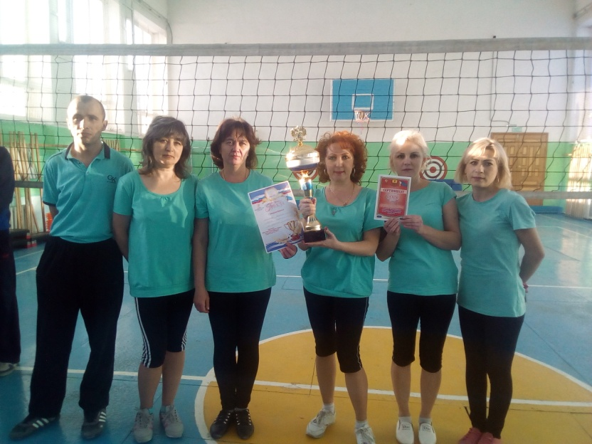

Работа с молодыми педагогами и ветеранами педагогического труда

Это одно из направлений работы комитета. В районе был создан совет молодых педагогов. Все мероприятия поддерживались профсоюзом. Молодые педагоги выезжали на «Школу молодых». В этом году выезжало 7 человек. Проведена работа с молодыми педагогами. На данный момент избран новый председатель молодых педагогов . Педагог дополнительного образования НШ №3 – Ветрова ОльгаИльдусовна.Пожелаем удачи в новом начинании.
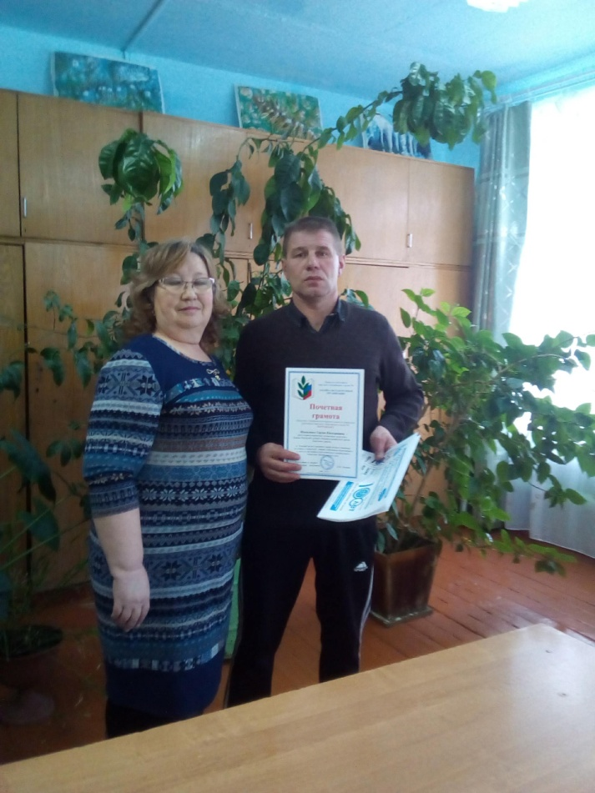

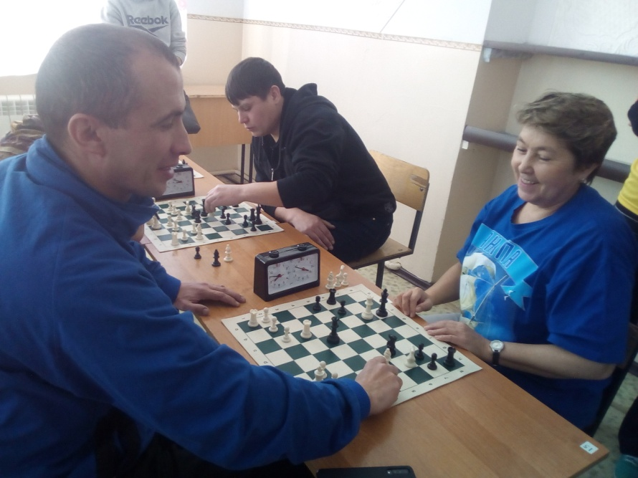

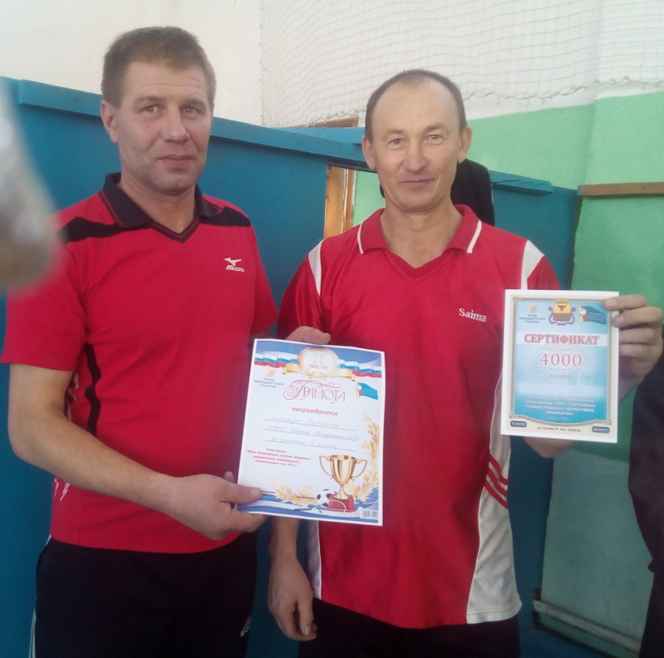

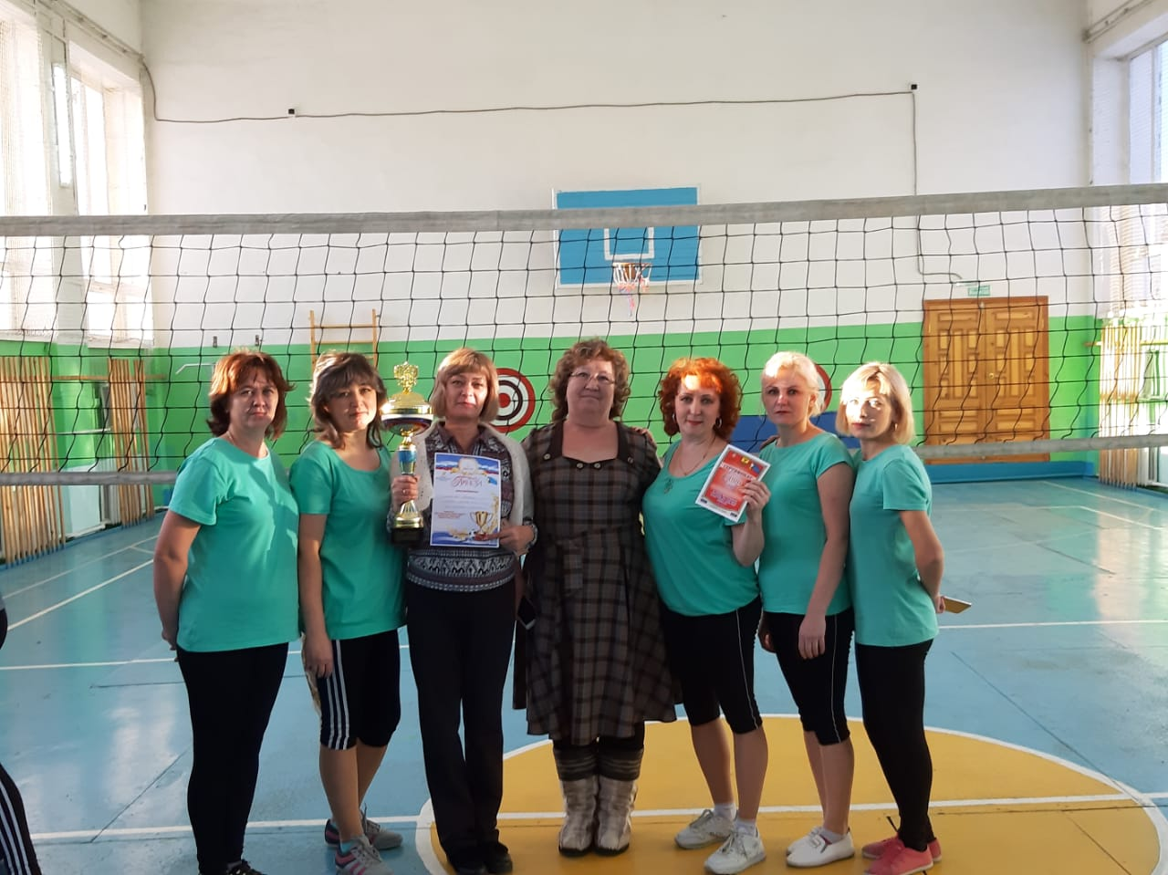

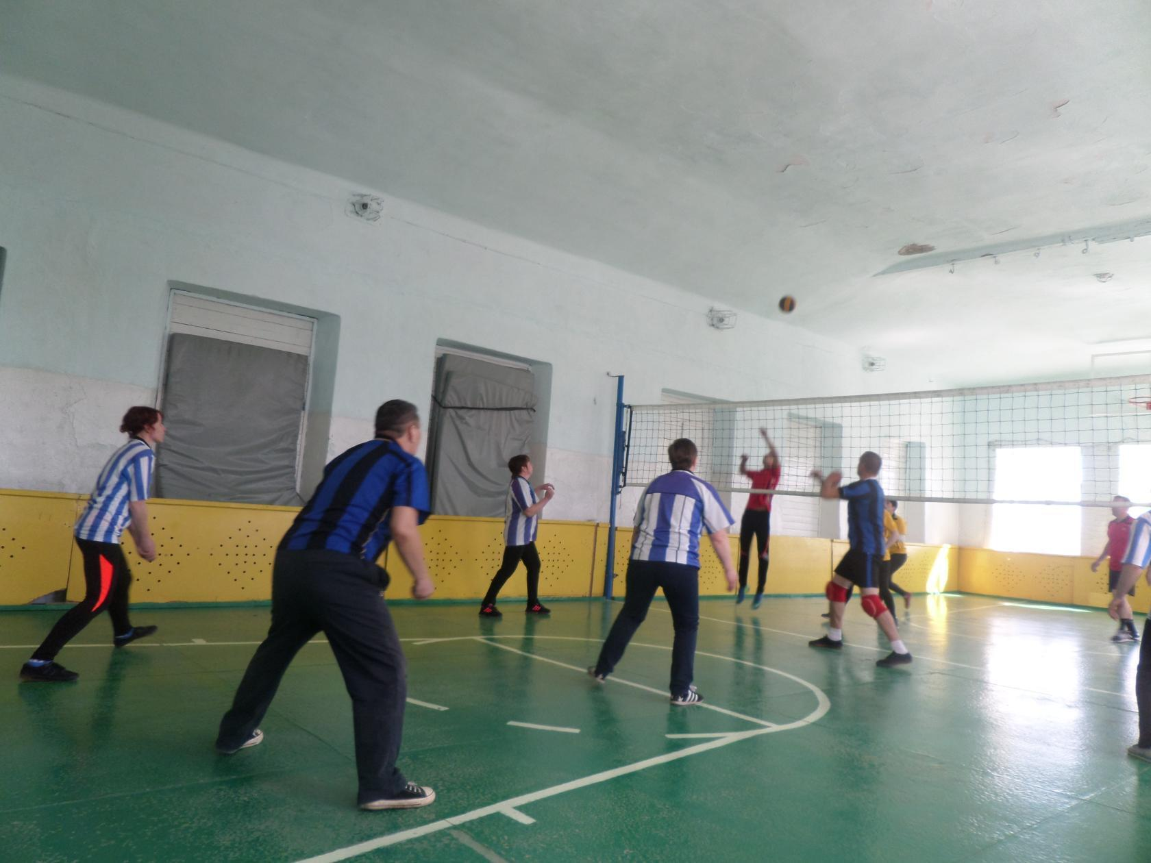

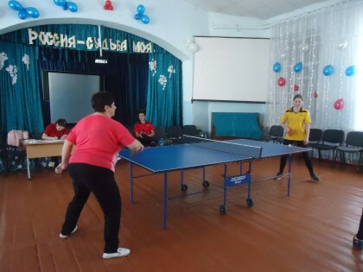

Проводится работа с ветеранами педагогического труда. Со стороны райкома проведены встречи на День Учителя и в честь 8 марта, на базе городской библиотеки и ДК Горняк, а также во всех образовательных учреждениях, вручены цветы, небольшой концерт от работников культуры с чаепитием.

Задачи на 2019г.:

Активизировать мотивацию профсоюзного членства, через разные мероприятия;

Председатель О.А.Ташлыкова

